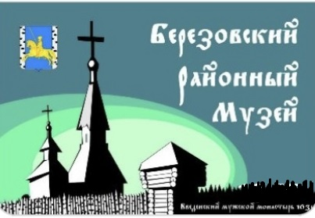

Муниципальное бюджетное учреждение культуры «Березовский районный музей» оказывает следующие услуги:
- проведение экскурсий
- проведение музейных уроков, лекций
- организация выставок
- оказание консультативной помощи

